
Брзи водич за почетак коришћења online верзије
DevInfo Србија

V2

4 март 2010, Београд

Увод

Приступ базама података DevInfo Србија је од сада могућ и online, односно путем Interneta.

На Internet адреси http://devinfo.stat.gov.rs налази се адаптација DevInfo 5.0 Web верзије софтвера, под именом DevInfo Србија. За приступ сајту треба користити претраживач Internet Explorer.

Након бирања ове адресе, у прозору Internet Explorer-a се појављује почетна страна апликације (слика 1.)

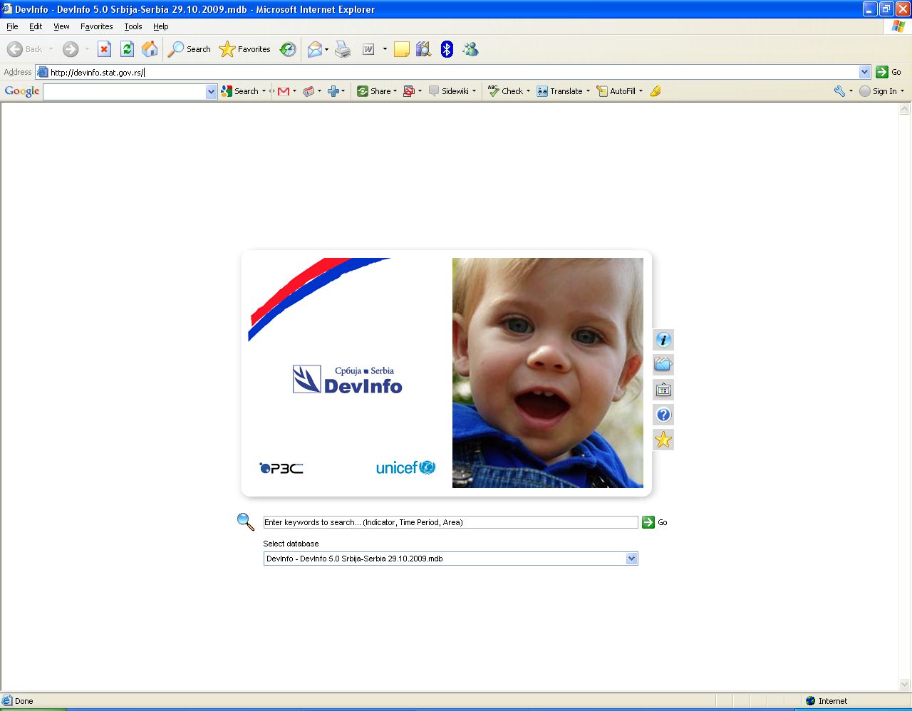
1
2
2

Слика 1. Почетна страна апликације DevInfo Србија

Тренутно се могу користити три базе података и то:

- Републичка база података, DevInfo Србија 29.10.2009
- Насељска база података
- Жене и Мушкарци у Србији 2008

Избор базе података

База података која се подразумевано отвара када се на горњој слици кликне на (опција 1, слика 1) je Републичка база података DevInfo Србија 29.10.2009.

Уколико желите да отворите и радите са неком другом базом, кликом на листу база (опција 2 - Select database, приказана на претходној слици) добија се листа база, као што је приказано на доњој слици:

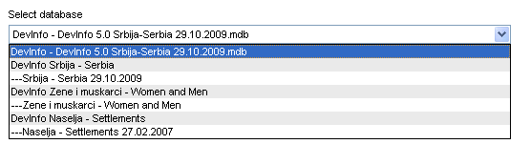
1
3
2

Слика 2. Листа доступних база у апликацији DevInfo Србија

Објашњење: на врху листе се налази подразумевана, односно тренутно активна база података. Друга база се бира кликом на назив базе чије се име налази на белој позадини (опција 1, 2 или 3). Називи са сивом подлогом означавају само заглавља/секције и клик на њих нема никакво дејство.

Тако, на пример, ако би сте на листи кликнули на ---Zene i muskarci – Women and Men изабрали би да радите са базом података Жене и Мушкарци у Србији 2008.

У једном моменту се може користити, односно бити отворена само једна база. Уколико већ радите са базом и желите да користите неку другу базу изаберите опцију Select database (видети слику 3).

Упозорење: Уколико изаберете класификацију индикатора по секторима, важно је да избор вршите по називу појединачног сектора, при чему ће програм излистати припадајуће индикаторе у изабраном сектору. Не треба бирати (кликнути на) назив Sector у врху стабла, јер то због преобимне селекције доводи до блокирања програма (само код web верзије – биће исправљено у следећој верзији програма).

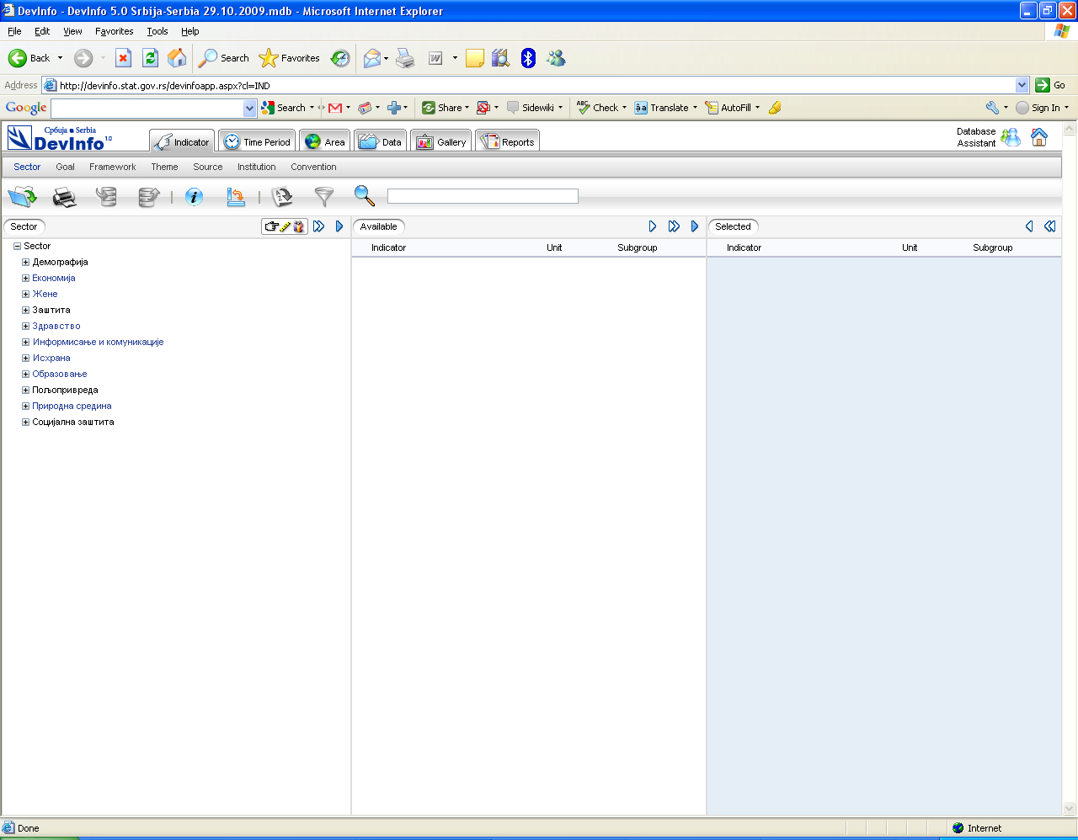
Опција Select database
Опција User Preferences

Слика 3. Картица за избор индикатора из базе података

Избор језика

Све три базе података имају дефинисан српски језик (ћирилично писмо) и енглески језик. Подразумевани језик приказа приликом отварања базе је српски језик.

Уколико желите да промените језик приказа садржаја базе (називи индикатора, јединица мере, сектора, институција, циљева и остало) или језик интерфејса програма, поступак је следећи:

- Кликните на икону User preferences (видети на претходној слици 3)
- Изабрати картицу Language за избор језика
- Изабрати језик за садржај базе или интерфејса програма

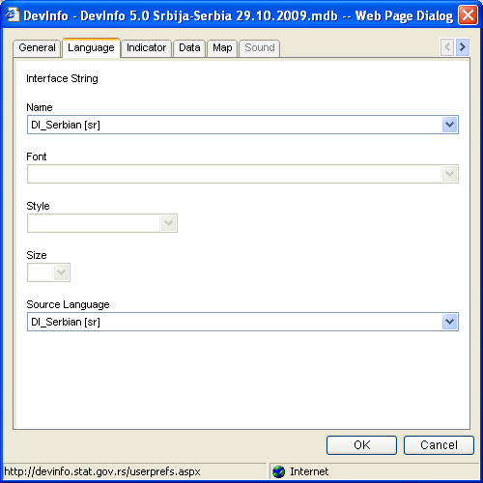
Избор језика за приказ садржаја базе
Избор језика
интерфејса програма

Слика 4. Прозор за корисничка подешавања

Напомена: Уколико се не појави претходни прозор, треба проверити подешавања за искачуће прозоре у Internet Explorer-у. У менију програма изаберите: Tools → Internet Options . . . → изаберите картицу Privacy и унутар ње кликните на Settings . . . (унутар Pop-up блокер секције). Затим додајте сајт devinfo.stat.gov.rs на листу сајтова за које су дозвољени искачући прозори.

Више детаља о коришћењу DevInfo програма можете наћи у корисничком упутству које можете преузети са адресе http://devinfo.stat.gov.rs/rzsdevinfo/downloads5.htm

Контакт:

Петар Вујновић, Администратор DevInfo базе
Републички завод за статистику
Тел: 011/2412-922, лок. 297
Е-mail: pvujnovic@stat.gov.rs

Владица Јанковић, DevInfo консултант
Републички завод за статистику
Тел: 011/2412-922, лок. 297
Е-mail: vladicaj@stat.gov.rs

